**MODELO DE UNA AEROLINEA**

Una determinada aerolínea, con centro en Santiago, está diseñando un nuevo sistema de atención a pasajeros que realicen viajes a cuatro destinos específicos: Antofagasta, Temuco, Puerto Montt y Punta Arenas. Para eso consta de tres tipos de aviones, los que difieren en capacidad, rendimiento y costos, según se muestra en el siguiente cuadro.

Históricamente para esta época se tiene una demanda mínima diaria de **90** pasajeros a Antofagasta, **100** a Temuco, **200** a Puerto Montt y de **120** pasajeros a Punta Arenas. Además, lo que la aerolínea recibe de penalidad por pasajero a cada lugar es de **40** si el destino es Antofagasta, **50** si el destino es Temuco, 4**5** si el destino es Puerto Montt y **70** si se viaja a Punta Arenas.

Los datos tanto de operación y de disponibilidad que actualmente tiene la aerolínea se muestran en el Cuadro. Finalmente, se ha dispuesto (de preferencia, pero no obligatoriamente) atender más de una ruta por cada tipo de avión, ante lo cual se han planteado condiciones al diseño del sistema de pasajeros.

**Determinar el modelo de programación lineal que permita optimizar la asignación de los aviones a las distintas rutas.**

|  |  |  |  |  |
| --- | --- | --- | --- | --- |
| TIPO DE AVION | COSTO DE OPERACIÓN POR VIAJE EN LA RUTA | | | |
| **ANTOFAGASTA** | **TEMUCO** | **PUERTO MONTT** | **PUNTAS ARENAS** |
| 1 | 1000 | 1100 | 1200 | 1500 |
| 2 | 800 | 900 | 1000 | 1000 |
| 3 | 600 | 800 | 800 | 900 |

|  |  |  |
| --- | --- | --- |
| TIPO DE AVION | CAPACIDAD (PASAJEROS) | NUMERO DE AVIONES |
| 1 | 50 | 5 |
| 2 | 30 | 8 |
| 3 | 20 | 10 |

|  |  |  |  |  |
| --- | --- | --- | --- | --- |
| TIPO DE AVION | NUMERO MAXIMO DE VIAJES DIARIOS | | | |
| **ANTOFAGASTA** | **TEMUCO** | **PUERTO MONTT** | **PUNTAS ARENAS** |
| 1 | 3 | 2 | 2 | 1 |
| 2 | 4 | 3 | 3 | 2 |
| 3 | 5 | 5 | 4 | 2 |

* **VARIABLES DE DECISION:**

Xij = Cantidad de aviones del tipo i = (1, 2, 3) destinado a la ruta j = (1, 2, 3, 4)

Yi = Cantidad de asientos perdidos en las rutas i = (1, 2, 3, 4)

* **FUNCIÓN OBJETIVO**

Min z = 3(1000**x11**) + 4(800**x21**) + 5(600**x31**) + 40**y1** + 2(1100**x12**) + 3(900**x22**) + 5(800**x32**) + 50**y2** + 2(1200**x13**) + 3(1000**x23**) + 4(800**x33**) + 45**y3** + 1(1500**x14**) + 2(1000**x24**) + 2(500**x3**4) + 70**y4**

*Simplificando obtendremos:*

Min z = 3000**x11** + 3200**x21** + 3000**x31** + 40**y1** + 2200**x12** + 2700**x22** + 4000**x32** + 50 **y2** + 2400**x11** + 3000**x23** + 3200**x33** + 45**y3** + 1500**x14** + 2000**x24** + 1000**x34** + 70**y4**

* **RESTRICCCIONES**

***1.- Restricción debido al número de aviones máximos disponibles:***

x11 + x12 + x13 + x14 <= 5

x21 + x22 + x23 + x24 <= 8

x31 + x32 + x33 + x34 <= 10

2***.- Restricción debido a la demanda:***

3(50x11) + 4(30x21) + 5(20x31) >= 90

2(50x12) + 3(30x22) + 5(20x32) >= 100

2(50x13) + 3(30x23) + 4(20x33) >= 200

1(50x14) + 2(30x24) + 2(20x34) >= 120

*Simplificando tendremos:*

150x11 + 120 x21 + 100 x31 >= 90

100x12 + 90 x22 + 100 x32  >= 100

100x13 + 90 x23 + 80 x33 >= 200

50x14 + 60x24 + 40x34 >= 120

***3.- Restricción de positividad:***

Xij $≥$ 0 i= (1, 2, 3, 4,5) j=(a, b, c)

**Resultados del programa LINGO**

***ANALISIS DE SENSABILIDAD***

1. ***Solución Optima***

Al haber puesto todos los datos en lingo, la solución óptima, ósea z = 7000

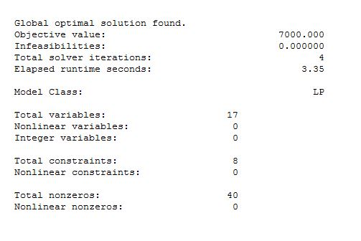

1. Costo Reducido

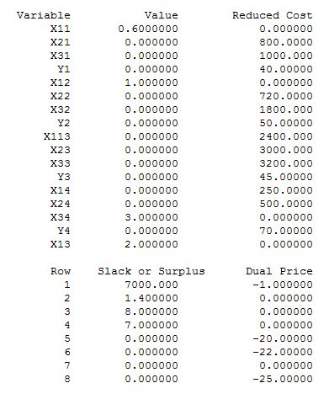

1. Holgura / Exceso: (Slack or surplus)

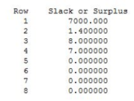

1. Precio Sombra:



1. Rango de Optimalidad

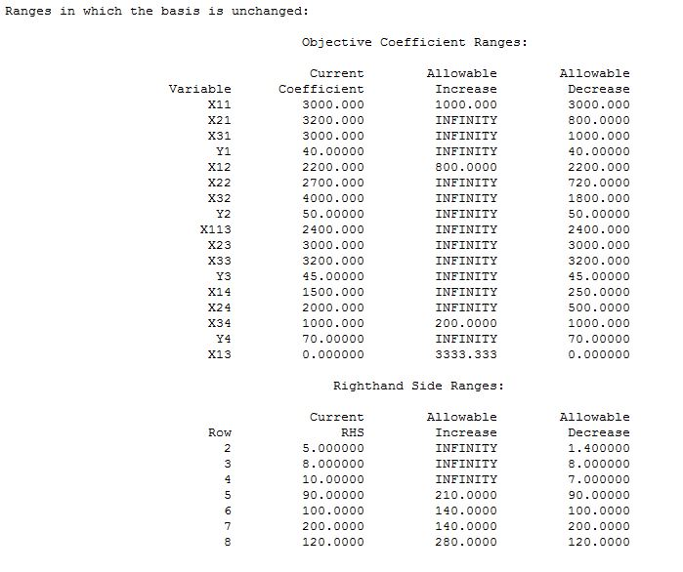

1. Lado derecho de la restricción

